Nom : Daniel-Stéphane Roger

DA : 2255500

Tp3 Application Web

Site de Bande dessinée

Dans ce projet, j’ai décidé de créer un site de vente de bandes dessinées et de mangas. Les utilisateurs auront la possibilité de choisir parmi 3 bandes dessinées ou mangas chaque jour, qu'ils auront ensuite l'opportunité d'acheter. Le site comportera également d'autres pages qui présenteront 3 séries intéressantes à regarder ou 3 auteurs de livres à découvrir.

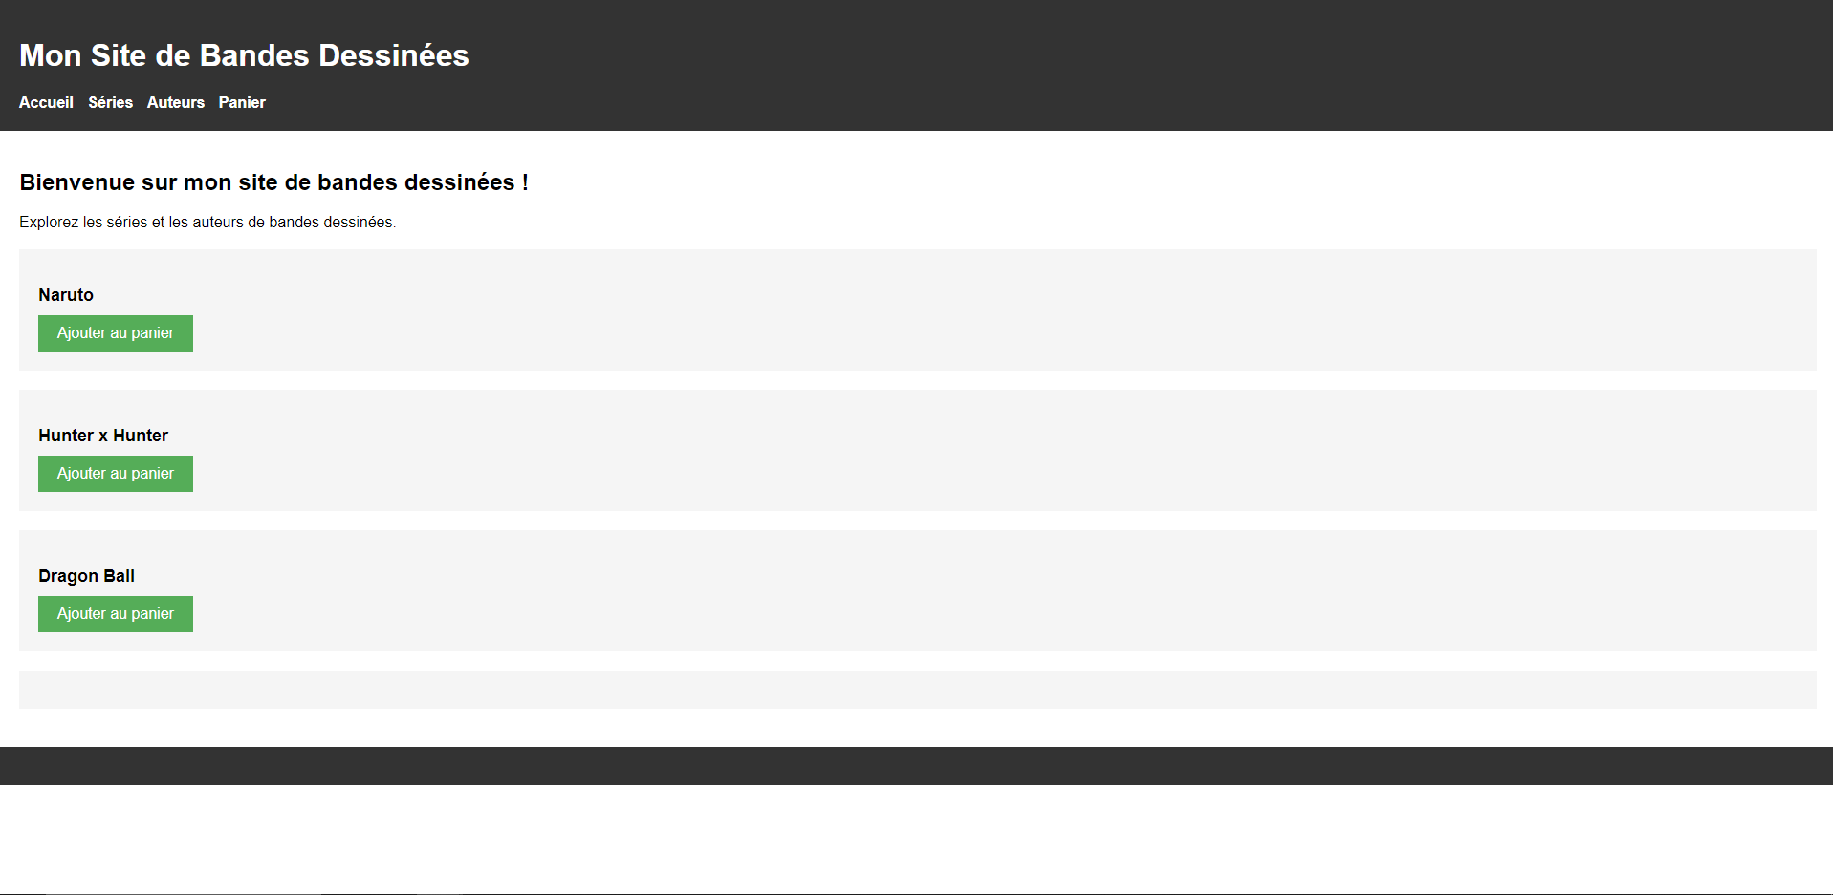Sur la page d'accueil, j’afficherai les 3 choix de bandes dessinées ou mangas que le site propose aux utilisateurs d'ajouter dans leur panier pour poursuivre la transaction.

Voici la page des 3 séries qui aura pour but de se mettre à jour quotidiennement. Elle fera découvrir aux utilisateurs des séries inédites ainsi que très populaires.

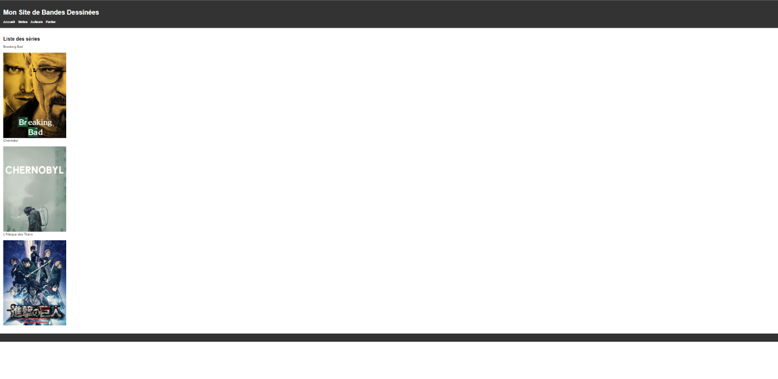

Ici c’est la page des auteurs littéraire qui comme pour les séries vont se mettre à jour pour découvrir d’autre auteur de bon livre.

Voici la page du panier qui gère les produits ajoutés pour effectuer la transaction. Ces produits seront enregistrés dans la base de données.

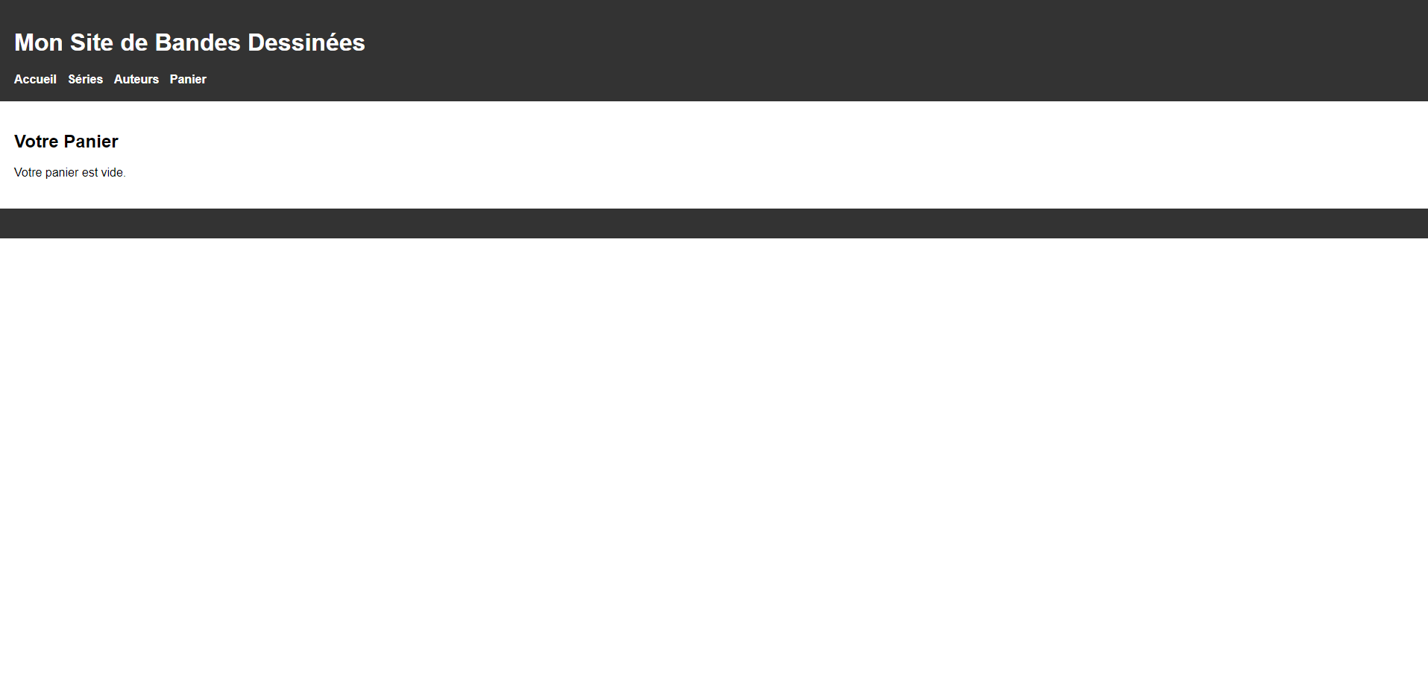

Journal d’apprentissage :

Date : 11 mai 2024

Objectifs :

Comprendre et implémenter les jointures SQL pour relier les tables de ma base de données.

Tester les requêtes SQL pour vérifier toutes les données et les relations entre les tables.

Actions effectuées :

J'ai regardé des tutoriels et des documents sur les différents types de jointures SQL (INNER JOIN, LEFT JOIN, RIGHT JOIN, etc.

J'ai testé les requêtes SQL pour m'assurer qu'elles renvoient les résultats attendus et que les relations entre les tables sont correctes.

Résultats obtenus :

J'ai pu finalement vérifier que les requêtes SQL fonctionnent correctement et que les données sont intégrées de manière cohérente.

Date : 19 mai 2024

Objectifs :

Résoudre les problèmes avec le CSS pour assurer une présentation cohérente sur différentes pages.

Améliorer l'apparence des boutons sur le site web.

Actions effectuées :

J'ai remarqué que certains éléments, comme les boutons, n'étaient pas correctement alignés ou formatés sur différentes pages.

J'ai modifié le fichier styles.css pour uniformiser la mise en forme des boutons en utilisant des classes CSS.

Résultats obtenus :

Les boutons ont maintenant une apparence uniforme et sont correctement alignés sur toutes les pages.

Date : 26 mai 2023

Objectifs :

Résoudre les problèmes de connexion entre les scripts PHP et Oracle Database.

Actions effectuées :

J'ai rencontré des problèmes de connexion entre mes scripts PHP et la base de données Oracle. Les scripts renvoyaient des erreurs de connexion, ce qui m'empêchait de récupérer et de stocker des données.J'ai d'abord vérifié les informations de connexion dans mes scripts PHP (hostname, port, service name, username, password) pour m'assurer qu'elles étaient correctes. J'ai utilisé SQL Developer pour tester la connexion à la base de données Oracle directement depuis la VM. La connexion s'est établie correctement, en confirmant que le service Oracle était en cours d'exécution et que les informations de connexion étaient correctes.

Date : 22 mai 2024

Objectifs :

Améliorer ma compréhension des instructions conditionnelles en JavaScript.

Résoudre les problèmes liés à l'intégration des fichiers .php dans ma base de données en utilisant SQL.

Actions effectuées :

J'ai consacré une partie de mon travail à pratiquer l'utilisation des instructions conditionnelles (if/else) en JavaScript. J'ai examiné différents exemples et scénarios pour mieux comprendre leur fonctionnement et leur application dans mon programme.

J'ai rencontré des difficultés lors de l'intégration de mes fichiers .php dans ma base de données en utilisant SQL. J'ai passé du temps à rechercher des solutions en ligne et à consulter les documents pour comprendre les erreurs et les problèmes que je rencontrais.

J'ai également effectué des recherches sur certaines commandes SQL spécifiques afin de les utiliser correctement dans ma base de données. J'ai trouvé des ressources utiles et j'ai pu appliquer ces commandes à mon code.

Résultats obtenus :

J'ai acquis une meilleure compréhension de l'utilisation des instructions conditionnelles en JavaScript. J'ai réussi à appliquer ces commandes à mon programme, ce qui a amélioré sa fonctionnalité et son efficacité.

Grâce à mes recherches, j'ai réussi à résoudre les problèmes d'intégration des fichiers .php dans ma base de données en utilisant SQL. J'ai compris les erreurs que je faisais et j'ai pu les corriger, ce qui m'a permis de connecter avec succès mes fichiers .php à ma base de données.

Date : 30 mai 2024

Objectifs de la session :

Générer la modélisation de la base de données avec SQL Developer.

Actions effectuées :

J'ai tenté de créer un modèle de données logique en utilisant SQL Developer pour représenter les tables et les relations de ma base de données.

J'ai rencontré des difficultés pour importer les tables existantes dans le Data Modeler de SQL Developer.

Résultats :

Après plusieurs tentatives et en consultant la documentation du cours, j'ai finalement réussi à importer les tables et à établir les relations entre elles.

Le modèle de données a été généré et exporté en tant qu'image et j’ai pu le mettre dans mon document Word.

Modèle 1 :

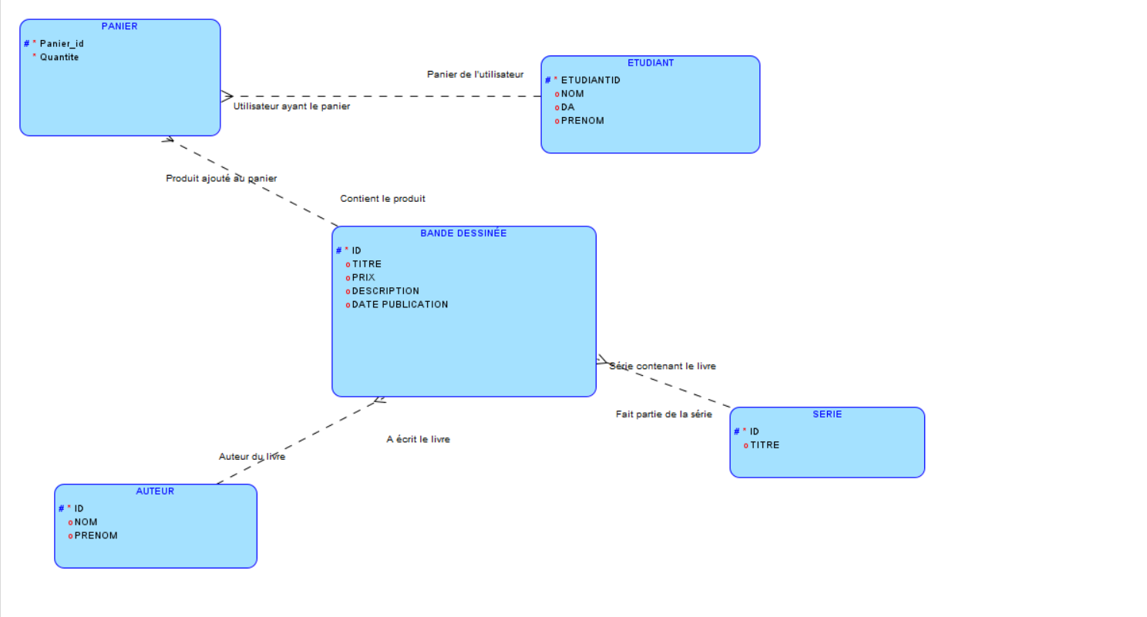

Clé de lecture du modèle de données :

Manga : lorsqu'un utilisateur ajoute un manga à son panier, le site web utilise cette clé pour référencer précisément le manga sélectionné.

Auteur : Cela permet d'afficher les informations des auteurs de manière distincte sur le site web. Par exemple, lorsqu'un utilisateur consulte la page d'un manga, le site peut utiliser cette clé pour récupérer et afficher les détails de l'auteur de ce manga

Série : Elle est utilisée pour gérer les séries de mangas. Par exemple, sur la page des séries, le site web utilise cette clé pour afficher les informations spécifiques à chaque série.

Panier : Lors de l'ajout ou de la suppression d'un article du panier, cette clé garantit que chaque opération se réfère à un élément spécifique.

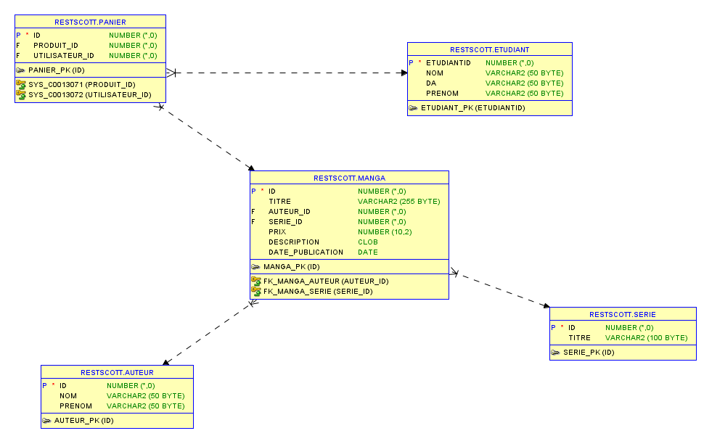Modèle 2 :

Source :

<https://www.php.net/manual/en/function.session-status.php>

<https://stackoverflow.com/questions/43725132/php-session-status-php-session-none-sometimes-showing-session-not-started>

<https://stackoverflow.com/questions/13533296/check-php-session-issetsession-is-not-working>  
<https://www.php.net/manual/en/function.htmlspecialchars.php>  
<https://www.w3schools.com/php/func_string_htmlspecialchars.asp>